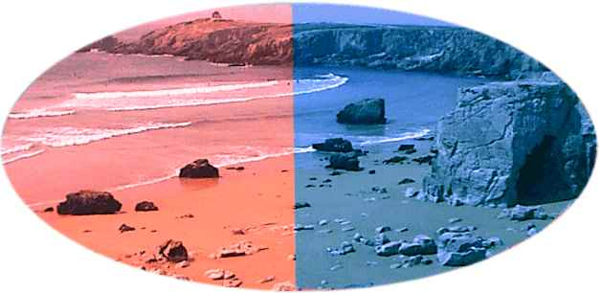
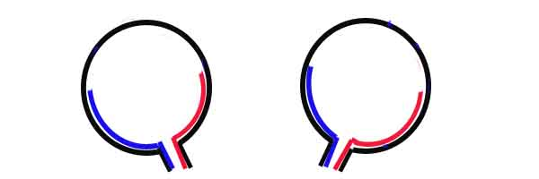
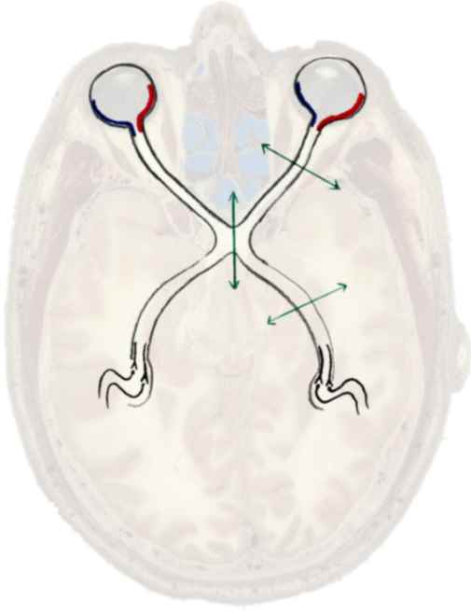
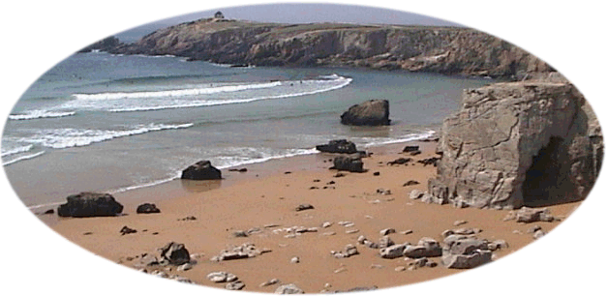
Section des nerfs
1
2
3

Résultats des sections:
 | Champ visuel de l'œil gauche | Champ visuel de l'œil droit
Section 1 | 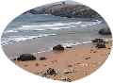 | 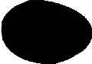
Section 2 | 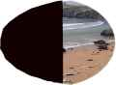 | 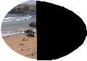
Section 3 |  | 